**新 书 推 荐**

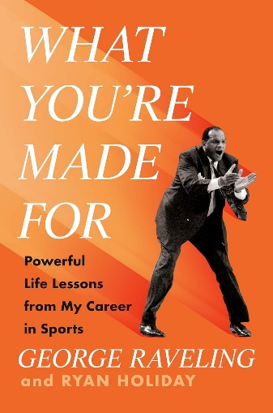**中文书名：《你的非凡使命：体育生涯中的人生智慧》**

**英文书名：WHAT YOU'RE MADE FOR: Powerful Life Lessons from My Career in Sports**

**作 者：George Raveling and Ryan Holiday**

**出 版 社：Penguin/Portfolio**

**代理公司：ANA/Jessica**

**页 数：192页**

**出版时间：2025年3月**

**代理地区：中国大陆、台湾**

**审读资料：电子稿**

**类 型：心灵励志**

**版权已授：英国及英联邦国家、巴西、意大利、德国**

**亚马逊畅销书排名：**

**#195 in Basketball Coaching (Books)**

**#435 in Basketball Biographies (Books)**

**内容简介：**

**这本书“融合了一位资深导师的智慧与体育的变革力量”，NBA篮球巨星兼企业家迈克尔·乔丹（Michael Jordan）为本书撰写序言。相关报道请见：**[**George Raveling Shares Life Lessons From Basketball In New Book (Exclusive)**](https://people.com/george-raveling-ryan-holiday-michael-jordan-new-book-exclusive-8743949)**。**

**这是一本回忆录，收录了黑人篮球先锋教练、耐克（Nike）高管乔治·拉维林（George Raveling）的经验与智慧，由畅销书作家瑞安·霍利迪（Ryan Holiday）合著。**

篮球传奇乔治·拉维林出生于种族隔离制度下华盛顿特区的一个贫困家庭，他曾执教过迈克尔·乔丹（Michael Jordan），助力打造了如今风靡全球的耐克品牌，在马丁·路德·金（Martin Luther King Jr.）博士的华盛顿大游行中负责安保工作，并成为史上获胜场次最多的大学篮球教练之一。本书将揭示拉维林非凡成就背后的秘密。

在《你的非凡使命》一书中，拉维林教练分享了他用来激励球队和自己取得巅峰表现的心得，它们源自他从祖母那里学到的经验、他漫长的体育生涯以及他终生的阅读习惯。本书不仅仅是一部回忆录，更是一部人生手册，与多年好友兼学徒瑞安·霍利迪共同撰写，揭示了拉维林成功的秘诀，包括：

* 如何挑选好书，有效记忆信息并将其应用于生活
* 怎样选择良师益友，成为一名优秀的学徒，并最终成长为导师
* 如何重塑自我，保持灵活性，在任何年龄都能持续创新、与时俱进

《你的非凡使命》既是一位传奇人物精彩纷呈的人生故事，也是一本指导人们如何在复杂生活中保持清醒、目标明确的人生指南。

**营销亮点：**

* **传奇人物：**拉维林本身就是一位传奇人物，本书将是他自1992年出版《重组者工作坊》（*A Rebounder's Workshop*）以来首度推出的全新力作。他在业界享有极高声誉，拥有广泛且优质的媒体合作机会。
* **瑞安·霍利迪的“老朋友”：**拉维林从超级明星作家瑞安·霍利迪初出茅庐之时起就是他的引路人与导师。早在2016年的《绝对自控》（*Ego Is The Enemy*）一书中，他就曾为瑞安撰写推荐语，称赞其为“这一代最有前途的年轻作家之一”。瑞安将向他的1000多万粉丝推广这本书，就像推广他自己的作品一样。
* **深刻实用的生活智慧：**本书以拉维林作为教练、球员和耐克高管的丰富经验为基础，提供了他对于克服逆境、抵抗种族主义以及消除内心负面声音的独特见解。
* **有影响力的通讯：**拉维林与前爱国者队助理教练迈克·隆巴迪（Mike Lombardi）共同创办了“The Daily Coach”，这是一份提供体育界领导力见解的每日电子邮件通讯，自2019年以来，已经积累了超过3.6万名订阅者。

**作者简介：**

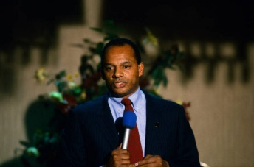**乔治·拉维林（George Raveling）**是著名的篮球运动员和教练。他曾在维拉诺瓦大学打球，并担任过华盛顿州立大学、爱荷华大学和南加州大学的主教练。1994年退役后，拉维林一直担任耐克全球篮球运动营销总监。他与迈克·隆巴迪（Mike Lombardi）共同创办了“The Daily Coach”，这是一份分享体育和组织领导经验的每日电子邮件通讯。

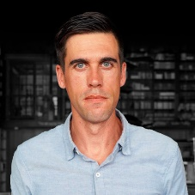**瑞安·霍利迪（Ryan Holiday）**是世界上最畅销的生活哲学家之一。他的著作包括《障碍是道路》（*The Obstacle Is the Way*）、《绝对自控》（*Ego Is The Enemy*）、《每日斯多葛》（*The Daily Stoic*）以及《纽约时报》第一畅销书《宁静的力量》（*Stillness Is the Key*），被译成40多种语言，销量超过1000万册，并被多家媒体刊登，如《哥伦比亚新闻评议》和《快速公司》。他的公司Brass Check除了给多才多艺的音乐家和全球最知名的作家提供帮助，也给如谷歌、TASER和Complex公司等企业提供咨询。他与妻子和两个儿子住在奥斯汀郊外……还有一小群奶牛、驴子和山羊。他的书店“The Painted Porch”位于德克萨斯州巴斯特罗普市历史悠久的主街上。

**《你的非凡使命：体育生涯中的人生智慧》**

引言

成为开拓者

倾听与学习

寻求智慧

勇于奋斗

研读书籍

传递爱心

服务他人

保持希望

成为朋友

建立团队

坚守真理

取得成功

突破自我

带动他人

从混乱中创造秩序

成为他人的福泽

培育教练人才的繁茂树荫

成为答案

做好每一份职责守护

改变世界

尽情享受生活

**感谢您的阅读！**

**请将反馈信息发至：版权负责人**

**Email**：[**Rights@nurnberg.com.cn**](mailto:Rights@nurnberg.com.cn)

安德鲁·纳伯格联合国际有限公司北京代表处

北京市海淀区中关村大街甲59号中国人民大学文化大厦1705室, 邮编：100872

电话：010-82504106, 传真：010-82504200

公司网址：[http://www.nurnberg.com.cn](http://www.nurnberg.com.cn/)

书目下载：<http://www.nurnberg.com.cn/booklist_zh/list.aspx>

书讯浏览：<http://www.nurnberg.com.cn/book/book.aspx>

视频推荐：<http://www.nurnberg.com.cn/video/video.aspx>

豆瓣小站：<http://site.douban.com/110577/>

新浪微博：[安德鲁纳伯格公司的微博_微博 (weibo.com)](https://weibo.com/1877653117/profile?topnav=1&wvr=6)

微信订阅号：ANABJ2002

